课程大纲维护操作手册
课程负责人以【课程负责人】的角色进行课程大纲的维护（注：若老师没有课程负责人身份，请与学院教务办老师联系），具体操作流程如下：
（1）点击“教学计划管理”——“课程库管理”——“课程大纲维护”，进入课程大纲维护界面；
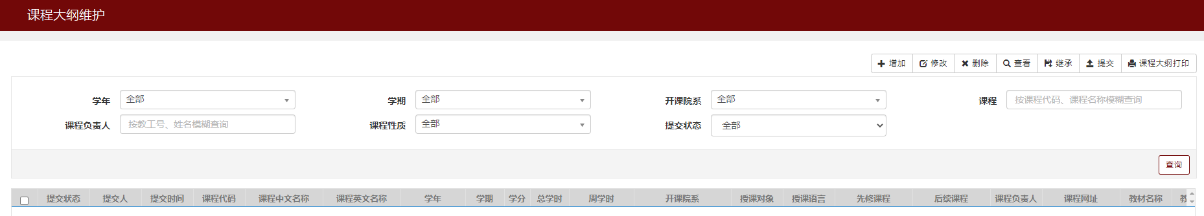
- 课程负责人点击“修改”按钮，进行课程大纲的维护。
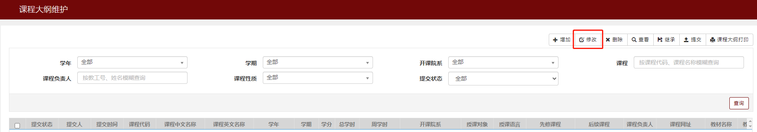
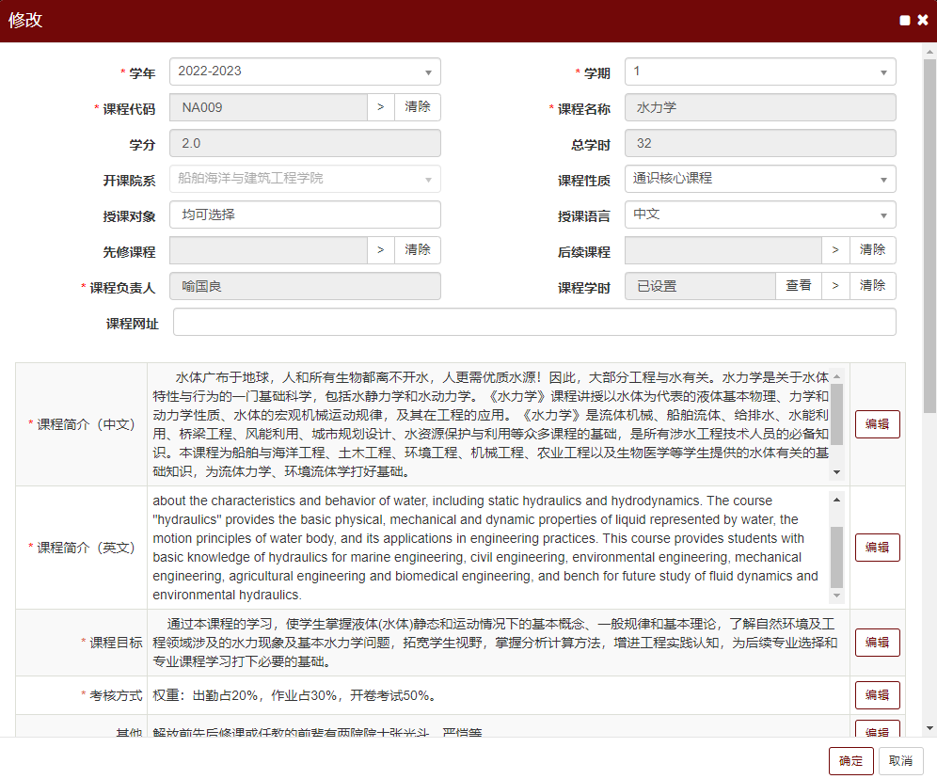
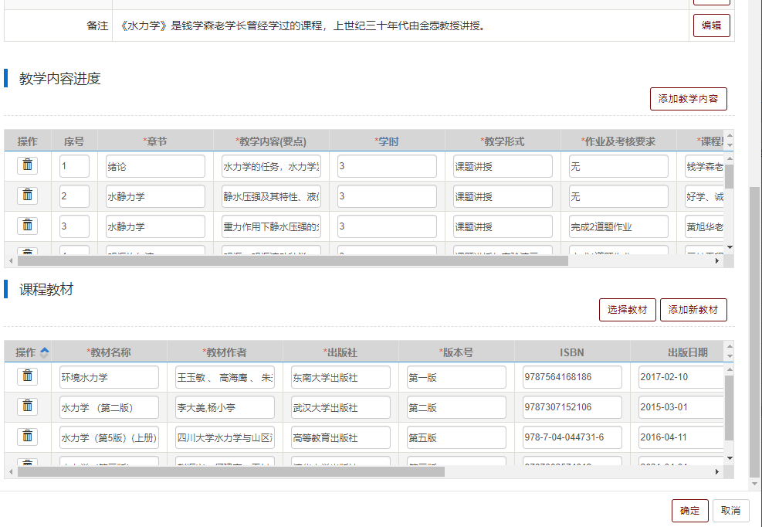
注：1）标*框为必填项。
- 复制的文本不建议带格式。
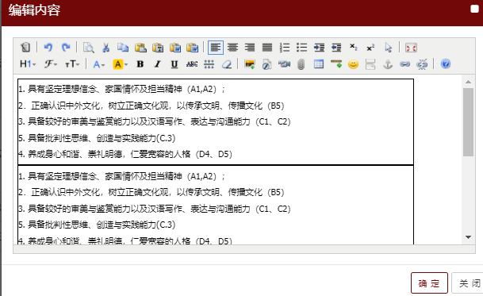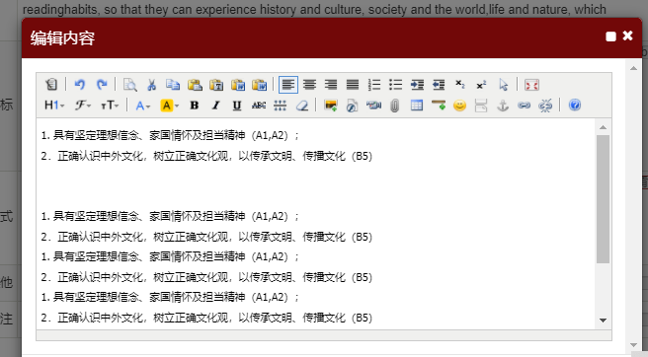
- 有些字段是有字数限制的。其中，字段{课程目标}{考核方式}字数不超过500字，字段{其他}{备注}字数不超过200字，【教学内容进度】模块每个字段值字数均不可超过100字。若课程负责人在课程大纲维护过程中系统提示【保存失败】，请关注系统标红提示框信息。
- 课程大纲维护完成后，选择该条数据，点击“提交”按钮，提交后不可修改。
- 若课程负责人确定将其他学期的课程大纲继承至当学期使用，可以先将目前存在的课程大纲条目删除，然后点击“继承”即可（注：不可继承同一学年学期内容）。
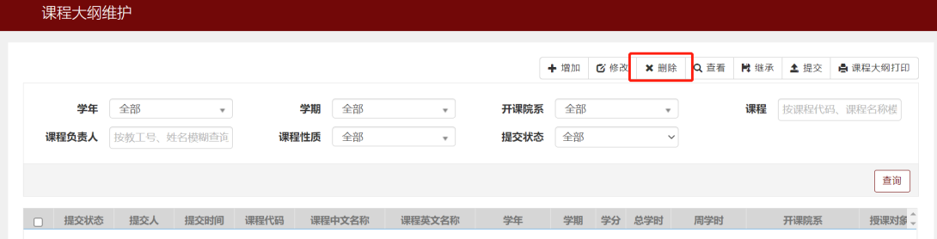
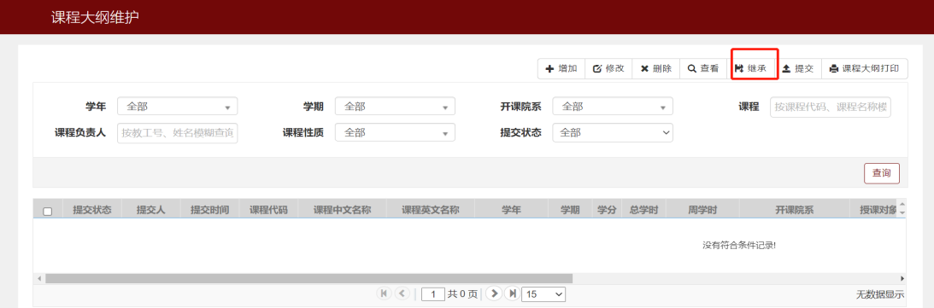
（4）若需要查看某门课程的完整课程大纲，可点击“查看”按钮。
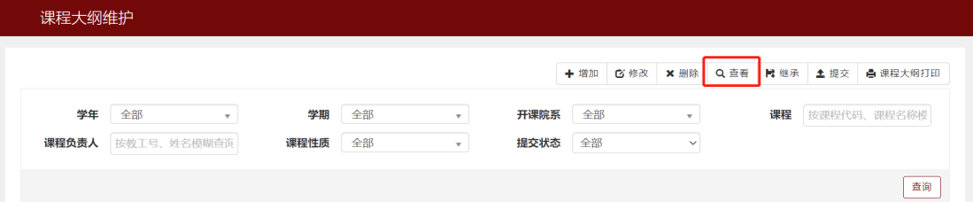
（5）可选择多条数据进行打印导出，点击“课程大纲打印”按钮，在打印界面可输出多种格式的课程大纲。
